Ярославский филиал национального объединения преподавателей
английского языка NATE – Yaroslavl
Ярославский государственный университет им. П.Г.Демидова
Городской центр развития образования
Языковая школа Дмитрия Никитина

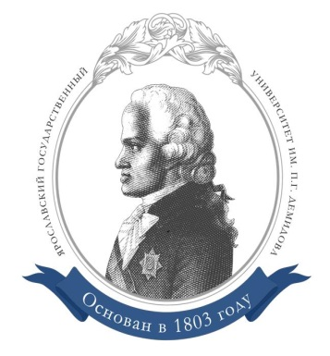



ГОРОДСКАЯ НАУЧНО-ПРАКТИЧЕСКАЯКОНФЕРЕНЦИЯ ШКОЛЬНИКОВ
НА ИНОСТРАННЫХ ЯЗЫКАХ «ШАГИ В НАУКУ - 2015»

Уважаемые знатоки и любители иностранных языков!

Ярославский филиал национального объединения преподавателей английского языка NATE – Yaroslavl, Ярославский государственный университет им. П.Г.Демидова, Городской центр развития образования, Языковая школа Дмитрия Никитина приглашают Вас принять участие в городской научно-практической конференции “Шаги в науку - 2015", которая состоится 22 апреля 2015 года. Конференция – это площадка для школьников по представлению своих научных достижений на иностранном языке (английский, немецкий, французский) в форме презентации, доклада, обсуждения, публикации.

Рабочие языки конференции: английский, немецкий и французский.
Категории участников: учащиеся 8-9 и 10-11 классов.

Предполагаемые темы:
1. Страноведение.
2. Технологии и инновации 21 века.

Формы участия: статья, устный доклад с презентацией.

Важные сроки:
Приём заявок: до 6 апреля 2015 г.
Дата проведения: 22 апреля 2015 г.
Условия участия:
Чтобы принять участие в конференции, вам необходимо:
1. Заполнить регистрационную форму
2. Прислать статью/ доклад на иностранном языке.
Содержание статьи/доклада должно включать в себя элементы исследования или обобщения различных источников информации.

Требования к представлению статьи
Размер: 2-5 страниц (А4) + список литературы
Формат файла: MS Word
Шрифт: Times New Roman, размер шрифта 14; межстрочный интервал 1,5; поля 2,5 см. Чертежи и формулы должны быть вставлены в текст из MS Word. Пожалуйста, присылайте ваши тексты и регистрационную форму в одном файле с вашей фамилией и именем латинскими буквами.

Регламент конференции предполагает выступление продолжительностью 5-7 минут с использованием мультимедийной презентации.

Оргкомитет конференции:
Касаткина Наталья Николаевна, PhD, к.п.н., заведующая кафедрой иностранных языков ЯрГУ, тел 30-25-64, электронная почта: Ninet75@mail.ru
Вьюгина Наталья Александровна, старший методист Городского центра развития образования, учитель английского языка, тел. 40-96-75, viuna@mail.ru
Никитин Дмитрий Сергеевич, к.ф.н., директор языковой школы, тел. 59-50-27, nikitindss@mail.ru
Тезисы всех докладчиков будут опубликованы в сборнике материалов конференции. Лучшие доклады будут награждены подарками и дипломами.

Место проведения конференции: г. Ярославль, ул. Кирова 8/10 (ЯрГУ, второй корпус)
Заявку направлять на электронный адрес: viuna@mail.ru или flhum@uniyar.ac.ru

